

Évfolyamonkénti kérdéssorok
Táplálkozás


Táplálkozás kérdéssor
A javasolt kérdéssorok összeállításának célja főként a tanulói attitűdváltozás mérése. A kérdések kis része vonatkozik a megszerzett tudásanyagra. A kérdéssor kitöltetése a tanulókkal a tanév elején és a tanév végén visszaigazolást adhat a pedagógusnak az adott témakör feldolgozásának eredményességéről, hatásosságáról. A pedagógus az adott évben tervezett modulokhoz tartozó kérdéssorokat össze tudja állítani és akár ki is egészítheti, alakíthatja az általa formált foglalkozástervekhez és a diákjai érdeklődési köréhez/ felkészültségi szintjéhez. Minden modul minden évfolyamához tartoznak kérdések. A feladatok leírásában kék színnel vannak jelölve a pedagógusnak szóló üzenetek, helyes válaszok, megjegyzések.

Megjegyzés a pedagógusnak:
- A diákok válaszainak helyességéről a pedagógusnak nem kell egyesével visszajelzést adnia, maximum csoport szinten. A kapott eredmények inkább a pedagógusnak adnak jelzést, hogy mely területeket szükséges még fejleszteni/erősíteni, és hol sikerült elérni az éves kitűzött célt.
- Az első két évfolyamban a pedagógus segítségképpen olvassa fel a kérdést és a válaszlehetőségeket a diákoknak! Segítse a diákok feladat megértést!

1. évfolyam
1. Mikor mosol fogat? (Karikázd be a helyes válasz betűjelét!)

Helyes válasz: a), c), d), f), g), i), j), l), m), o), p), r), s), u)
napi minimum 2 (reggel és este)

Mennyire értesz egyet az alábbi állításokkal?  Válaszaidat egy 3 fokú skálán fejezheted ki. A kérdés utáni számsoron karikázd be azt a számot, amelyik leginkább igaz rád! Az egyes számok a következőket jelentik: | 1: egyáltalán nem értek egyet / egyáltalán nem jellemző rám  2: bizonytalan, semleges  3: teljes mértékben egyetértek / jellemző rám
- Minden nap fontos a reggeli. | 1 2 3

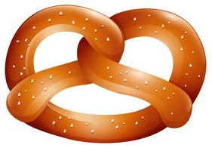
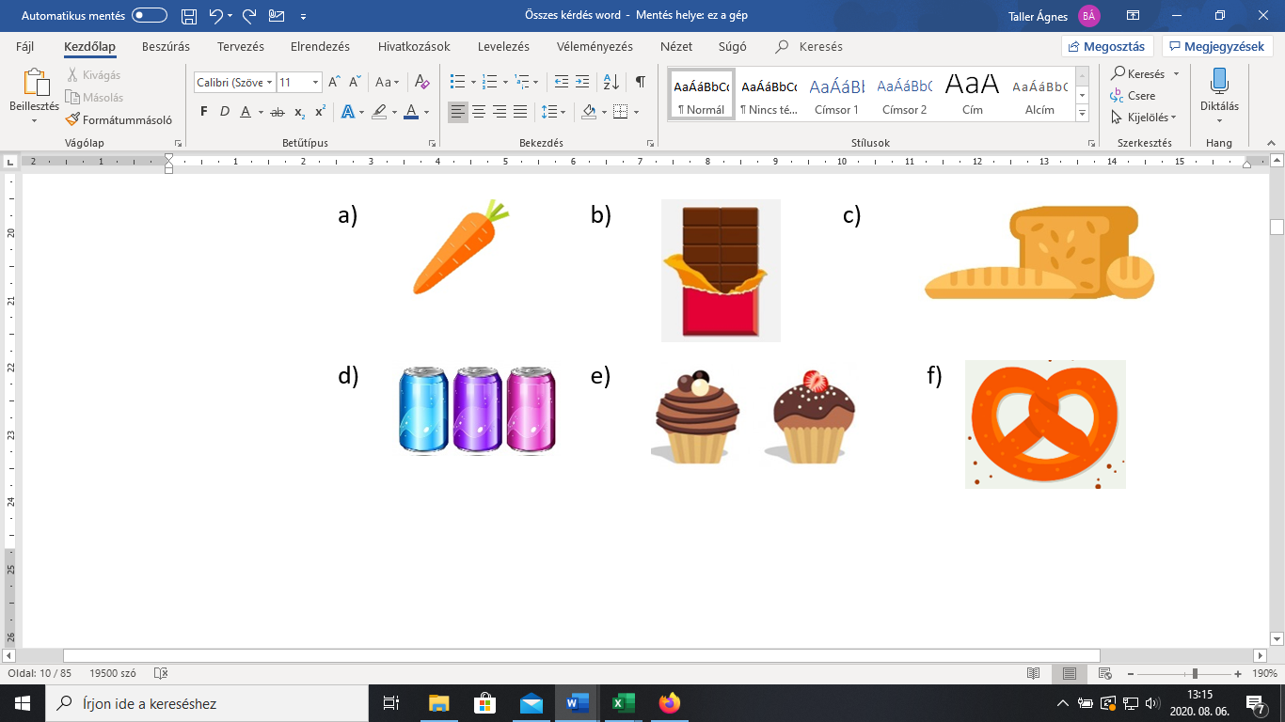
3. Karikázd be, ami a fogaidnak rosszat tehet!

Helyes válasz: b), d), e)
4. Miből mennyit tennél rá egy nap a tányérodra? Színezd ki az ábrát 4 színnel! (piros: gyümölcs; zöld: zöldség; lila: húsok, halak, sajtok, joghurt; sárga: gabonafélék (kenyér, kifli, tészta))

Helyes válasz: https://mdosz.hu/hun/wp-content/uploads/2016/03/gyerek-okostanyer-2old_FINAL_171009_Oldal_1.png
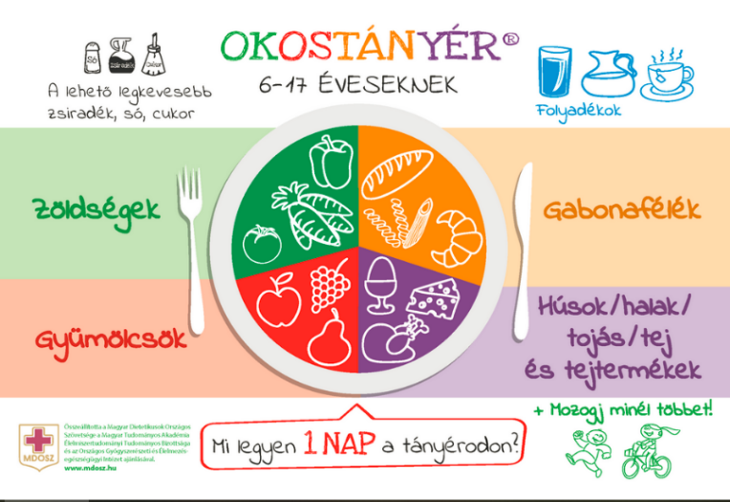

5. Rajzold le hová kerülnek a tányér mellett az evőeszközök, pohár és a szalvéta a helyes terítésnél. (Ugyanazt arra a képre, mint amit a 4. kérdésnél kiszíneztek.)
Helyes válasz:
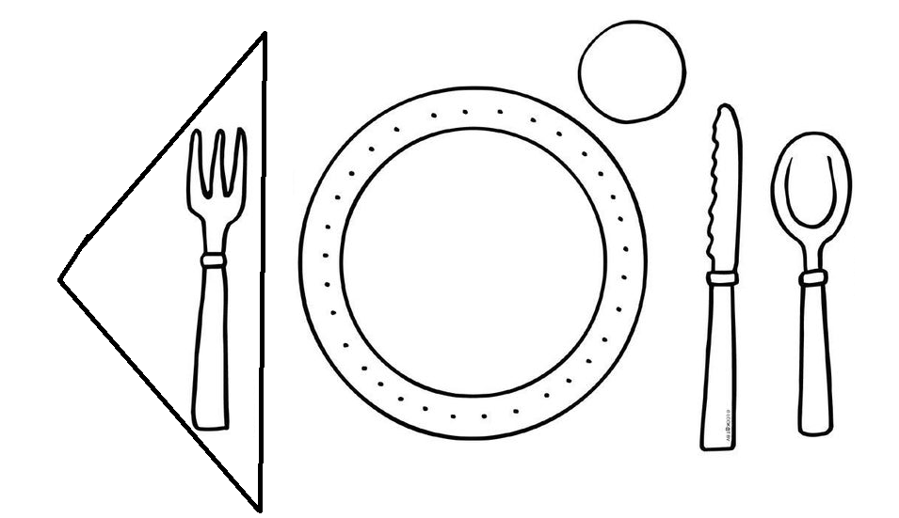

6. Evés előtt mindig kezet mosok.
  - Igen
  - Néha
  - Nem
Helyes válasz: a)

2. évfolyam
1. Miből mennyit tennél rá egy nap a tányérodra? Színezd ki az ábrát 4 színnel! (piros: gyümölcs; zöld: zöldség; lila: húsok, halak, sajtok, joghurt; sárga: gabonafélék (kenyér, kifli, tészta))

Helyes válasz: https://mdosz.hu/hun/wp-content/uploads/2016/03/gyerek-okostanyer-2old_FINAL_171009_Oldal_1.png
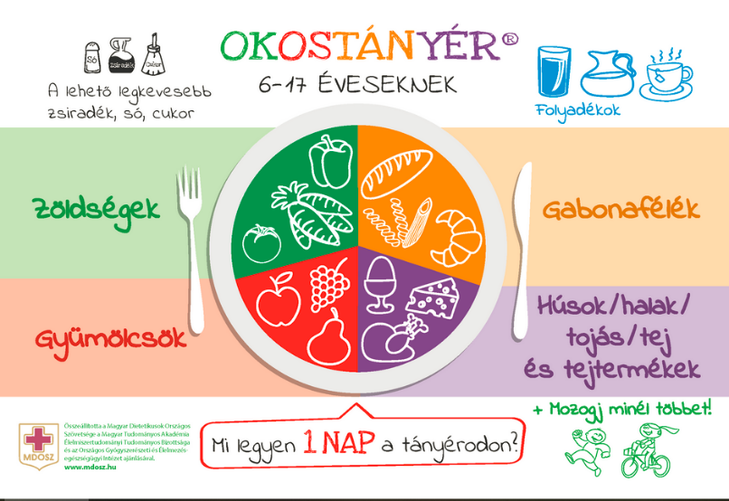

2. Evés előtt mindig kezet mosok. (Karikázd be a rád jellemző válasz betűjelét!)
- Igen
- Néha
- Nem
Helyes válasz: a)
3.Miből fogyasszunk keveset? (Karikázd be a helyes válasz betűjelét!) Képként megjelenítve

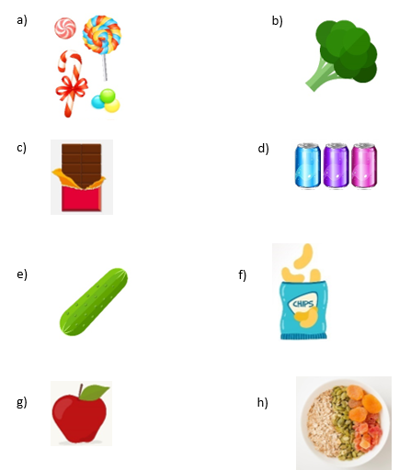
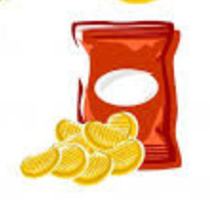

Helyes válasz: a), c), d), f)

4. Nyíllal jelöld, hogy az ételeket hová tennéd inkább kipakoláskor! (polcra vagy hűtőbe)
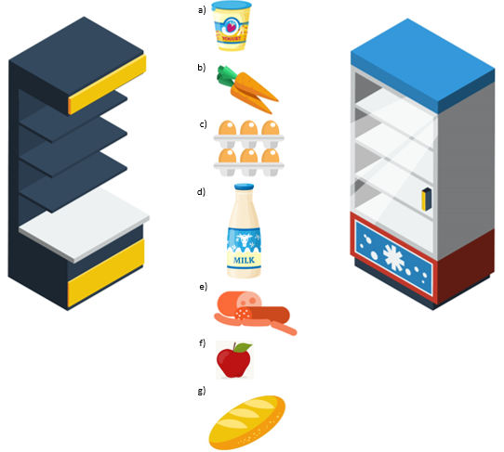

Helyes válasz: Polc: b), c), f), g) Hűtő: a), d), e)
Mennyire értesz egyet az alábbi állításokkal?  Válaszaidat egy 3 fokú skálán fejezheted ki. A kérdés utáni számsoron karikázd be azt a számot, amelyik leginkább igaz rád! Az egyes számok a következőket jelentik: | 1: egyáltalán nem értek egyet / egyáltalán nem jellemző rám  2: bizonytalan, semleges  3: teljes mértékben egyetértek / jellemző rám
- Fontos számomra, hogy nejlonzacskó helyett inkább táskát vagy kosarat vigyünk magunkkal a bevásárláshoz. | 1 2 3

3. évfolyam
Mennyire értesz egyet az alábbi állításokkal?  Válaszaidat egy 3 fokú skálán fejezheted ki. A kérdés utáni számsoron karikázd be azt a számot, amelyik leginkább igaz rád! Az egyes számok a következőket jelentik: | 1: egyáltalán nem értek egyet / egyáltalán nem jellemző rám  2: bizonytalan, semleges  3: teljes mértékben egyetértek / jellemző rám
- Mindennap reggelizem. | 1 2 3
- Mindennap eszem zöldséget és gyümölcsöt is. | 1 2 3
- A mozgás fontos az egészségem megőrzéséhez. | 1 2 3
- Mindennap iszom legalább 8 pohár vizet. (8 pohár = 2 l = 4 félliteres üveg/kulacs) | 1 2 3
- Mindennap iszom cukros vagy szénsavas ivólevet, üdítőt. | 1 2 3

4. évfolyam
Karikázd be, hogy következő megállapítások közül szerinted melyik igaz (I) és melyik hamis (H)!
- Az izmok fejlődéséhez sok fehérjét (pl. tojás, sajt, hal, joghurt, húsok stb.) kell enni. | I / H
- A csontok fejlődéséhez fehérjét, vitaminokat és kalciumot tartalmazó ételeket (pl. hús, sajt, hal, tejtermékek, olajos magvak) kell enni. | I / H
- A túlzott soványság ugyanolyan veszélyes lehet, mint a jelentős mértékű elhízás. | I / H

Helyes válasz: 1.: I, 2.: I, 3.: I
4. Karikázd be/húzd alá az egészséges tízórainak, uzsonnának valókat!
- gyümölcs
- zöldség
- tábla csoki
- szendvics
- cukorka
- puffasztott gabonaszelet
- müzliszelet
- házi gyümölcsjoghurt
- natúr olajos magvak
- gumicukor
- energia ital
- gyümölcsturmix
- zöldség vagy gyümölcs smoothie
- magvas/túrós/sajtos pogácsa
- kóla
Helyes válasz: a), b), d), f), g), h), i), l), m), n)
5. Miből mennyit tennél rá egy nap a tányérodra? Színezd ki az ábrát 4 színnel! (piros: gyümölcs; zöld: zöldség; lila: húsok, halak, sajtok, joghurt; sárga: gabonafélék (kenyér, kifli, tészta))
Helyes válasz: https://mdosz.hu/hun/wp-content/uploads/2016/03/gyerek-okostanyer-2old_FINAL_171009_Oldal_1.png

5. évfolyam
1. Mire használja a kalóriákat szervezetünk? (Karikázd be a helyes válaszok betűjelét!)
- mozgásra
- emésztésre
- légzésre
- anyagcserére
- növekedésre
Helyes válasz: a), b), c), d), e)
2. Mi befolyásolja az energiaszükségletünket? (Karikázd be a helyes válaszok betűjelét!)
  - életkor
  - testtömeg
  - betegség
  - nem
  - fizikai aktivitás
Helyes válasz: a), b), c), d), e)
3. Mit ne tartalmazzon egy egészséges reggeli, amivel jól startolhatsz? Keresd meg és karikázd be a 4 kakukktojást!
- teljes kiőrlésű pékárut
- tejet
- tejterméket
- sültkrumplit
- üdítőt
- tej desszertet
- sovány felvágottat
- töpörtyűt
- halat
- tojást
- zöldséget
- gyümölcsöt
- teát
Helyes válasz: d), e), f), i)
Mennyire értesz egyet az alábbi állításokkal?  Válaszaidat egy 5 fokú skálán fejezheted ki. A kérdés utáni számsoron karikázd be azt a számot, amelyik leginkább igaz rád! Az egyes számok a következőket jelentik: | 1: egyáltalán nem értek egyet / egyáltalán nem jellemző rám  2: inkább nem értek egyet / inkább nem jellemző rám  3: bizonytalan, semleges  4: inkább egyetértek / inkább jellemző rám  5: teljes mértékben egyetértek / jellemző rám
- Az olyan ételhulladékokat, mint pl. a krumplihéj, almacsutka komposztálom, ha van rá lehetőség. | 1 2 3 4 5
- Fontos rendszeresen átnézni az élelmiszerek lejárati idejét. | 1 2 3 4 5

6. évfolyam
1. Milyen betegségeket okozhat az elhízás? (Karikázd be a helyes válaszok betűjelét!)
- magasvérnyomás
- szív-érrendszeri és májbetegségek
- ízületi problémák
- cukorbetegség
- bizonyos daganatok
- mentális állapot romlása
Helyes válasz: a), b), c), d), e), f)
2. Hogyan előzheted meg a táplálkozással kapcsolatos megbetegedéseket (pl. az elhízást, a súlyos soványságot vagy a hiánybetegséget)? (Karikázd be a helyes válaszok betűjelét!)
- változatos alapanyagválasztás az ételeknél
- kiegyensúlyozott táplálkozás
- léböjt kúra
- szélsőségek kerülése a táplálkozás során
- napi ötszöri étkezés
- 2 napos alma kúra
- mértékletes táplálkozás
- este 10 után nincs étkezés
- lelki egyensúly kialakítása
- mentesdiéta
- napi testmozgás
Helyes válasz: a), b), d), e), g), i), k)
3. Miből mennyit tennél rá egy nap a tányérodra? Színezd ki az ábrát 4 színnel! (piros: gyümölcs; zöld: zöldség; lila: húsok, halak, sajtok, joghurt; sárga: gabonafélék (kenyér, kifli, tészta))
Helyes válasz: https://mdosz.hu/hun/wp-content/uploads/2016/03/gyerek-okostanyer-2old_FINAL_171009_Oldal_1.png

4. Evés előtt mindig kezet mosok. (Karikázd be a rád jellemző válasz betűjelét!)
- Igen
- Néha
- Nem
Helyes válasz: a)
Mennyire értesz egyet az alábbi állításokkal?  Válaszaidat egy 5 fokú skálán fejezheted ki. A kérdés utáni számsoron karikázd be azt a számot, amelyik leginkább igaz rád! Az egyes számok a következőket jelentik: | 1: egyáltalán nem értek egyet / egyáltalán nem jellemző rám  2: inkább nem értek egyet / inkább nem jellemző rám  3: bizonytalan, semleges  4: inkább egyetértek / inkább jellemző rám  5: teljes mértékben egyetértek / jellemző rám
- Csínján bánok a sóval. | 1 2 3 4 5

7. évfolyam
Karikázd be, hogy következő megállapítások közül szerinted melyik igaz (I) és melyik hamis (H)!
- Este 6 után nem szabad enni. | I / H
- A fehér liszt ártalmas. | I / H
- A bio egészségesebb, mint a nem bio. | I / H
- A kókuszzsír jobb, mint a vaj. | I / H
- A méz kevésbé hizlal, mint a cukor. | I / H
- Este gyümölcsöt nem jó fogyasztani. | I / H
- Az édesítőszerek rákkeltők. | I / H
- A glutén ártalmas. | I / H
- Az olaj kevesebb kcal, mint a zsír. | I / H
- A tartós tejben tartósítószer van. | I / H
Helyes válasz: 1.: H, 2.: H, 3.: H, 4.: H, 5.: H, 6.: H, 7.: H, 8.: H, 9.: H, 10.: H
11. Milyen betegségeket okozhat az elhízás? (Karikázd be a helyes válaszok betűjelét!)
- magasvérnyomás
- szív-érrendszeri és májbetegségek
- ízületi problémák
- cukorbetegség
- bizonyos daganatok
- mentális állapot romlása
Helyes válasz: a), b), c), d), e), f)
Mennyire értesz egyet az alábbi állítással?  Válaszodat egy 5 fokú skálán fejezheted ki. A kérdés utáni számsoron karikázd be azt a számot, amelyik leginkább igaz rád! Az egyes számok a következőket jelentik: | 1: egyáltalán nem értek egyet / egyáltalán nem jellemző rám  2: inkább nem értek egyet / inkább nem jellemző rám  3: bizonytalan, semleges  4: inkább egyetértek / inkább jellemző rám  5: teljes mértékben egyetértek / jellemző rám
12. Az energiaegyensúlyomat megfelelő táplálkozással és elegendő mozgással tartom fenn. | 1 2 3 4 5

8. évfolyam
1. Honnan tájékozódsz a helyes táplálkozásról, diétákról? (Karikázd be a válaszod betűjelét! Több válasz is lehetséges!)
- magazinokból
- influenszerektől
- orvostól
- védőnőtől
- barátoktól
- dietetikustól
- szakácstól
- családtól
- iskolából
- TV-ből
- közösségi médiából
- az okostányér.hu-ról
- az OGYÉI honlapjáról (Országos Gyógyszerészeti és Élelmezés-egészségügyi Intézet)
- a Magyar Tudományos Akadémia Élelmiszertudományi Tudományos Bizottságának honlapjáról
- a Magyar Dietetikusok Országos Szövetségének a honlapjáról
- a Nébih honlapjáról (Nemzeti Élelmiszerlánc-biztonsági Hivatal honlapjáról
- egyéb, éspedig: …………………………………………………………………..

Karikázd be, hogy következő megállapítások közül szerinted melyik igaz (I) és melyik hamis (H)!
2. Az allergia és az intolerancia ugyanaz. | I / H
Helyes válasz: 2.: H
3. Milyen következményei lehetnek a súlyos soványságnak, a rossz tápláltságnak? (Karikázd be a helyes válaszok betűjelét!)
- fertőzésekkel szembeni védtelenség
- lassabb gyógyulás betegségből
- elhúzódó gyógyulás sérülésekből
- kisebb terhelhetőség
- fáradékonyság
- rosszabb fizikai teljesítőképesség
- gyengébb szellemi teljesítőképesség
Helyes válasz: a), b), c), d), e), f), g)
4. Tedd sorrendbe! Miben van több koffein (átlag értékkel számolva)?
- egy hosszú kávéban (2 dl)
- egy presszókávéban (0,5 dl)
- egy csésze fekete teában
- egy csésze zöld teában
- egy pohár kólában (2 dl)
- egy szelet tejcsokiban (kb. 45 g)
- egy pohár guaranát tartalmazó energiaitalban (kb. 2,5 dl)
Helyes válasz: Helyes sorrend: a), b), g), c) e), f), d)
Háttérinformáció: Egy hosszú kávéban (2 dl) 90-180 mg (átlag: 135 mg), egy presszókávéban (0,5 dl) 100 mg, egy csésze fekete teában 20-90 mg (átlag: 55 mg), egy csésze oolong teában 10-45 mg, egy csésze zöld teában 5-30 mg (átlag: 17,5 mg), egy pohár (2 dl) kólában 20-30 mg (átlag: 25 mg), egy szelet (kb. 45 g) tejcsokiban 10-30 mg (átlag: 20 mg), egy pohár (kb.2,5 dl) guaranát tartalmazó energiaital koffeintartalma pedig 28-87 mg (átlag: 57,5 mg).
4. Milyen hatással lehet az alkohol a szervezetre? (Karikázd be a helyes válaszok betűjelét!)
- az arc kipirul
- a szemek vöröses színűek lesznek
- javul a kreativitás
- jókedv
- könnyebben lesz szerelmes
- izzadás
- javul az ítélőképesség
- bizonytalan mozgás
- hányás
- máj és hasnyálmirigy károsodás
- gátlások oldódnak
- sok beszéd
- gyors szívverés
Helyes válasz: a), b), d), f), h), i), j), k), l), m)
5. Miből mennyit tennél rá egy nap a tányérodra? Jelöld az alábbi ábrán rajzzal, színezéssel vagy írásban! (piros: gyümölcs; zöld: zöldség; lila: húsok, halak, sajtok, joghurt; sárga: gabonafélék (kenyér, kifli, tészta))
Helyes válasz: https://mdosz.hu/hun/wp-content/uploads/2016/03/gyerek-okostanyer-2old_FINAL_171009_Oldal_1.png

9. évfolyam
Mennyire értesz egyet az alábbi állításokkal?  Válaszaidat egy 5 fokú skálán fejezheted ki. A kérdés utáni számsoron karikázd be azt a számot, amelyik leginkább igaz rád! Az egyes számok a következőket jelentik: | 1: egyáltalán nem értek egyet / egyáltalán nem jellemző rám  2: inkább nem értek egyet / inkább nem jellemző rám  3: bizonytalan, semleges  4: inkább egyetértek / inkább jellemző rám  5: teljes mértékben egyetértek / jellemző rám
- Evés előtt mindig kezet mosok. | 1 2 3 4 5
- Igyekszem minden étkezéshez zöldséget fogyasztani. | 1 2 3 4 5
- Elolvasom az élelmiszerek címkéjét és ez alapján is figyelem, hogy egy nap mit és mennyit eszem. | 1 2 3 4 5

4. Milyen adatokat olvasol el/figyelsz az élelmiszerek címkeszövegén? (Karikázd be a rád jellemzőek betűjelét!)
- megnevezés
- tömeg
- származási hely
- lejárati idő
- allergének
- fehérje mennyisége, és a napi ajánláshoz viszonyított %-a
- zsiradék mennyisége, és a napi ajánláshoz viszonyított %-a
- szénhidrát mennyisége, és a napi ajánláshoz viszonyított %-a
- cukrok mennyisége, és a napi ajánláshoz viszonyított %-a
- só vagy nátrium mennyisége, és a napi ajánláshoz viszonyított %-a
- rostok mennyisége, és a napi ajánláshoz viszonyított %-a
- energiatartalom (kcal) 100 g-ra ill. egy adagra
- csomagolás anyaga, minősége
Megjegyzés a pedagógusnak: nincs helyes válasz
5. Mi a megnevezése annak a szabályozónak, amit a Magyarországon előállított, illetve forgalomba hozott élelmiszerekre, valamint az élelmiszerekkel kapcsolatos tevékenységekre kell alkalmazni, és amit a gyártók kötelesek betartani. (Karikázd be a helyes válasz betűjelét!)
- Alaptörvény
- Magyar Élelmiszerkönyv
- Alkotmány
- Chips adó
- Alapjogok
- Salátatörvény
Helyes válasz: b)

6. Mit veszel figyelembe a napi energiaszükségleted kiszámításához? (Karikázd be válaszaid betűjelét!)
- életkor
- napszak
- fizikai aktivitás
- horoszkóp
- nem
- vércsoport
- zsebpénz
Helyes válasz: a), c), e)
10. évfolyam
Mennyire értesz egyet az alábbi állításokkal?  Válaszaidat egy 5 fokú skálán fejezheted ki. A kérdés utáni számsoron karikázd be azt a számot, amelyik leginkább igaz rád! Az egyes számok a következőket jelentik: | 1: egyáltalán nem értek egyet / egyáltalán nem jellemző rám  2: inkább nem értek egyet / inkább nem jellemző rám  3: bizonytalan, semleges  4: inkább egyetértek / inkább jellemző rám  5: teljes mértékben egyetértek / jellemző rám
- Tudom mekkora a napi energiaszükségletem (hány kCal), és hogy ezt mennyi és milyen étel/ital biztosítja számomra. | 1 2 3 4 5
- Az energiaegyensúlyomat megfelelő táplálkozással és elegendő mozgással tartom fenn. | 1 2 3 4 5
- Bevásárláskor fontos, hogy helyi és szezonális zöldségeket, gyümölcsöket válasszunk. | 1 2 3 4 5

4. Miből mennyit tennél rá egy nap a tányérodra? Jelöld az alábbi ábrán rajzzal, színezéssel vagy írásban! (piros: gyümölcs; zöld: zöldség; lila: húsok, halak, sajtok, joghurt; sárga: gabonafélék (kenyér, kifli, tészta))
Helyes válasz: https://mdosz.hu/hun/wp-content/uploads/2016/03/gyerek-okostanyer-2old_FINAL_171009_Oldal_1.png

5. Milyen betegségeket okozhat az elhízás? (Karikázd be a helyes válaszok betűjelét!)
- magasvérnyomás
- szív-érrendszeri és májbetegségek
- ízületi problémák
- cukorbetegség
- bizonyos daganatok
- mentális állapot romlása
Helyes válasz: a), b), c), d), e), f)
6. Milyen következményei lehetnek a súlyos soványságnak, a rossz tápláltságnak? (Karikázd be a helyes válaszok betűjelét!)
- fertőzésekkel szembeni védtelenség
- lassabb gyógyulás betegségből
- elhúzódó gyógyulás sérülésekből
- kisebb terhelhetőség
- fáradékonyság
- rosszabb fizikai teljesítőképesség
- gyengébb szellemi teljesítőképesség
Helyes válasz: a), b), c), d), e), f), g)

11. évfolyam
Mennyire értesz egyet az alábbi állításokkal?  Válaszaidat egy 5 fokú skálán fejezheted ki. A kérdés utáni számsoron karikázd be azt a számot, amelyik leginkább igaz rád! Az egyes számok a következőket jelentik: | 1: egyáltalán nem értek egyet / egyáltalán nem jellemző rám  2: inkább nem értek egyet / inkább nem jellemző rám  3: bizonytalan, semleges  4: inkább egyetértek / inkább jellemző rám  5: teljes mértékben egyetértek / jellemző rám
- Igyekszem minél több zöldséget és gyümölcsöt enni. | 1 2 3 4 5
- Igyekszem előnyben részesíteni a helyi és szezonális termékeket. | 1 2 3 4 5
- Figyelek a testem jelzéseire és csak annyit eszem, amennyi elég, nem túl sok. | 1 2 3 4 5
- Ha tehetem, tiszta csapvizet iszom. | 1 2 3 4 5
- Ha tehetem, a teljes kiőrlésű pékárut választom. | 1 2 3 4 5
- Igyekszem elkerülni a felesleges élelmiszercsomagolásokat. | 1 2 3 4 5

12. évfolyam
Mennyire értesz egyet az alábbi állításokkal?  Válaszaidat egy 5 fokú skálán fejezheted ki. A kérdés utáni számsoron karikázd be azt a számot, amelyik leginkább igaz rád! Az egyes számok a következőket jelentik: | 1: egyáltalán nem értek egyet / egyáltalán nem jellemző rám  2: inkább nem értek egyet / inkább nem jellemző rám  3: bizonytalan, semleges  4: inkább egyetértek / inkább jellemző rám  5: teljes mértékben egyetértek / jellemző rám
- Figyelem, hogy mekkora adagokat eszem. | 1 2 3 4 5
- Heti ötször végzek valamilyen fizikai aktivitást. | 1 2 3 4 5
- Az egészséges testsúly fenntartásához szükséges a tudatosság és az egészséges táplálkozás a megfelelő mozgás mellet. | 1 2 3 4 5
- Ha diétázom, akkor is fontos, hogy a táplálékokból, tápanyagokból (zöldség, gyümölcs, fehérje, szénhidrát) megfelelő arányban fogyasszak. | 1 2 3 4 5
- Amikor vendégeket hívok (pl. házibuli) odafigyelek arra, hogy milyen étrenddel kapcsolatos szükségleteik vannak (allergiák, intolerancia stb.) és ennek megfelelően készülök ételekkel. | 1 2 3 4 5

Karikázd be, hogy következő megállapítások közül szerinted melyik igaz (I) és melyik hamis (H)!
6. A komplementer gyógyászat lényege, hogy a módszerei csak kiegészítését szolgálhatják a konvencionális/bizonyítékon alapuló orvosi gyógymódoknak. | I / H
Helyes válasz: 6.: I
7. Rakd sorrendbe a tudományos bizonyítékok módszereit erősségük szerint. (A legerősebb az 1.)
- Szakértői vélemények és tapasztalatok
- Rendszerezett szakirodalmi áttekintés és metaanalízis
- Állat- és sejtkísérletek
- Véletlenszerűen válogatott, ellenőrzött klinikai vizsgálatok
- Megfigyeléses kutatás
Helyes válasz:
1. c) Rendszerezett szakirodalmi áttekintés és metaanalízis
2. a) Véletlenszerűen válogatott, ellenőrzött klinikai vizsgálatok
3. e) Megfigyeléses kutatás
4. d) Állat- és sejtkísérletek
5. b) Szakértői vélemények és tapasztalatok

Háttérinformáció:
